Guía2. Desarrollo Proyecto APT
Asignatura Capstone

1. Resumen avance Proyecto APT
A continuación, encontrarás distintos campos que deberás completar con la información solicitada.

Resumen de avance proyecto APT | Resumen de Avance Proyecto APT: EcoFinder  1. Resumen de Avance del Proyecto APT  EcoFinder es una solución multiplataforma diseñada para combatir la contaminación en Santiago, Chile, mediante un sistema de recompensas por reciclaje.  En esta fase de desarrollo (Fase 2), las actividades se han concentrado en la integración del backend y la construcción de las funcionalidades críticas de la interfaz.  Actividades Llevadas a Cabo y Cumplimiento de Objetivos Específicos  2. Ajustes a Objetivos o Metodología  Ajustes Realizados a la Metodología  Objetivos (Opcional en caso de ajuste)  Los objetivos de negocio y funcionales (Mapas, Contacto, Recompensas) se mantienen. Los ajustes se enfocaron en la metodología técnica para lograr estos objetivos más eficientemente.  Los ajustes se enfocaron en la metodología técnica, optimizando la arquitectura con PostgreSQL y Prisma ORM para la persistencia de datos, e implementando una autenticación segura con JWT.  Estas mejoras permiten alcanzar los mismos objetivos de manera más eficiente, escalable y robusta, alineada con los estándares de desarrollo de la Fase 2 del proyecto.  3. Evidencias de Avance  Conclusión del Avance:  Se ha completado la columna vertebral del sistema, que incluye la integración del backend con PostgreSQL, la implementación de autenticación segura con JWT, y el despliegue del mapa dinámico con Leaflet y QR Scanner.  El trabajo actual se centra en perfeccionar la interfaz del Sistema de Recompensas (MVP) y continuar con la optimización de la experiencia del usuario, consolidando así la base técnica del proyecto EcoFinder.
  Actividad | Objetivo Específico Cumplido | ¿De qué Manera? | Estado
  Arquitectura de Persistencia | Establecer la conexión y flujo de datos entre la aplicación y la base de datos | Se configuró Prisma ORM para interactuar con PostgreSQL, definiendo los modelos User, ContactMessage, QRCode y Reciclaje. | Completado
  Autenticación de Usuarios | Implementar un sistema seguro de inicio y registro de sesión | Se desarrollaron los endpoint api/login y api/register con validaciones, encriptación de contraseñas con bcrypt y generación de JWT para mantener sesiones seguras. | Completado
  Recuperación de contraseña | Permitir al usuario actualizar su contraseña de forma segura | Se implementó el endpoint api/reset-password, con validaciones, verificación de la contraseña actual y actualización con hash bcrypt. | Completado
  Mapa Interactivo (Geolocalización y QR) | Mostrar los puntos de reciclaje y registrar acciones mediante QR | Se integró Leaflet.js para mostrar la posición del usuario y un escáner QR con QrScanner. Al detectar un código, se envía al endpoint api/scanner, que valida el token del usuario, marca el QR como usado y actualiza los puntos. | Completado
  Contacto | Permitir el envío de mensajes o intenciones de asociación desde la app | Se implementó la interfaz del formulario y el endpoint api/contact, que guarda los datos en la base de datos mediante Prisma. | Completado
  Sistema de Recompensas (MVP) | Asignas y visualizar puntos obtenidos por reciclaje | En el backend se implementó la lógica de acumulación de puntos según tipo de material escaneado. En el frontend, el módulo PaymentMenu muestra el total consultando api/user | En curso
  Perfil de Usuario | Mostrar información y puntaje acumulado del usuario autenticado | Se desarrolló el endpoint api/user, que retorna nombre, correo y puntos totales a partir del JWT. Se integra en el menú principal tras el login. | Completado
  Notificaciones por Correo (Scanner) | Enviar notificaciones automáticas al usuario por cada reciclaje | En el endpoint api/scanner se configuró nodemailer con Gmail para enviar un correo con el tipo de material reciclado, puntos ganados y total acumulado. | Completado
  Apartado | Ajuste/Reformulación | Justificación
  Tecnología de Mapas | Ajuste: Sustitución definitiva de Mapbox por Leaflet.js con integración de QR Scanner | Leaflet permitió una implementación más flexible y ligera dentro del entorno React + Next.js, facilitando el manejo de geolocalización, renderizado dinámico de puntos y lectura de QR sin dependencias propietarias ni costos por uso.
  Autenticación y Seguridad | Ajuste: Implementación de autenticación con JWT y contraseñas encriptadas con bcrypt | Reemplaza la autenticación anónima usada en la fase inicial, estableciendo un sistema seguro para administrar usuarios, roles y sesiones, asegurando la protección del puntaje y otras operaciones.
  Sistema de Recompensas | Ajuste: Integración de lógica de puntos en backend y notificación por correo al usuario | Se incorporó la asignación dinámica de puntos por tipo de material escaneado y el envío automático de correo mediante Nodemailer, fortaleciendo la experiencia del usuario y del proceso de reciclaje.
  Evidencia | Justificación | Resguardo de Calidad
  Backend (Node.js + Prisma + PostgreSQL) | Implementa la lógica central de la aplicación, incluyendo módulos de autenticación, contacto, recompensas, manejo de usuarios y escaneo QR. La persistencia se realiza mediante Prisma ORM sobre una base de datos PostgreSQL. | Se aplicaron estándares de desarrollo backend con arquitectura modular, validaciones de datos, manejo de errores y tipado fuerte. Las pruebas locales verificaron la consistencia de los endpoints y la integridad de los datos.
  Frontend (React + Next.js + Tailwind CSS) | Contiene la interfaz funcional del usuario, incluyendo el mapa interactivo con Leaflet, el módulo de contacto, el sistema de puntos y el perfil del usuario. | Se implementó una arquitectura basada en componentes reutilizables, con estados y validaciones controladas por hooks. Se utilizó Tailwind CSS para asegurar un diseño responsivo y consistente en distintos dispositivos.
  Mapa Interactivo (Leaflet.js + QR Scanner) | Permite la geolocalización del usuario, visualización de puntos de reciclaje y registro de acciones mediante escaneo de códigos QR. | Se probaron las funcionalidades de lectura y comunicación con el backend, validando la actualización automática de puntos tras cada escaneo.
Objetivos | EcoFinder es una solución multiplataforma orientada a incentivar el reciclaje en la Región Metropolitana de Santiago, Chile, mediante un sistema de recompensas digitales que promueve la participación ciudadana y la sostenibilidad ambiental.  En esta Fase 2, las actividades se han centrado en la integración del backend con PostgreSQL a través de Prisma ORM y en la implementación de las funcionalidades críticas del frontend utilizando Next.js y React.  Se consolidaron los módulos principales del sistema —autenticación segura, gestión de usuarios, contacto, mapa interactivo con lectura de códigos QR y sistema de recompensas—, estableciendo la base tecnológica necesaria para futuras expansiones del proyecto.
Metodología | Se utilizó la metodología ágil.
Evidencias de avance | Menú  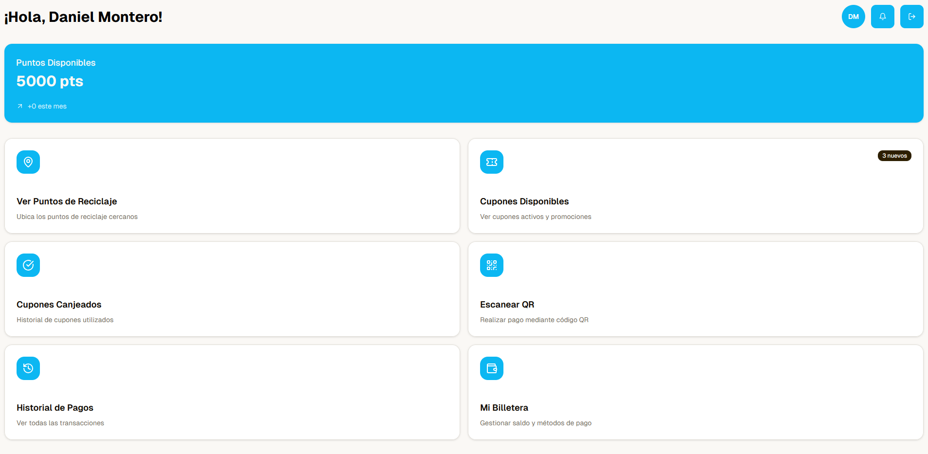  Login  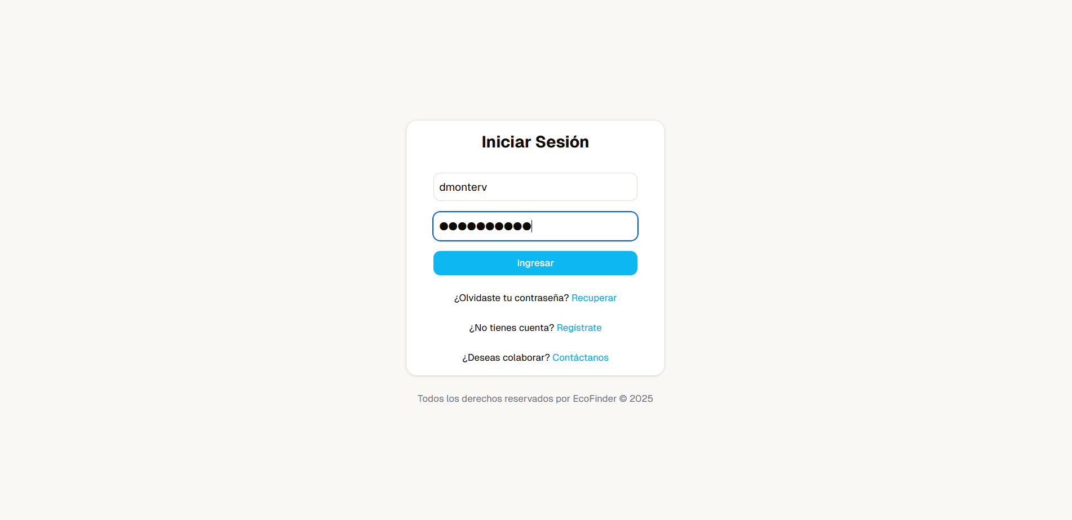  Registro  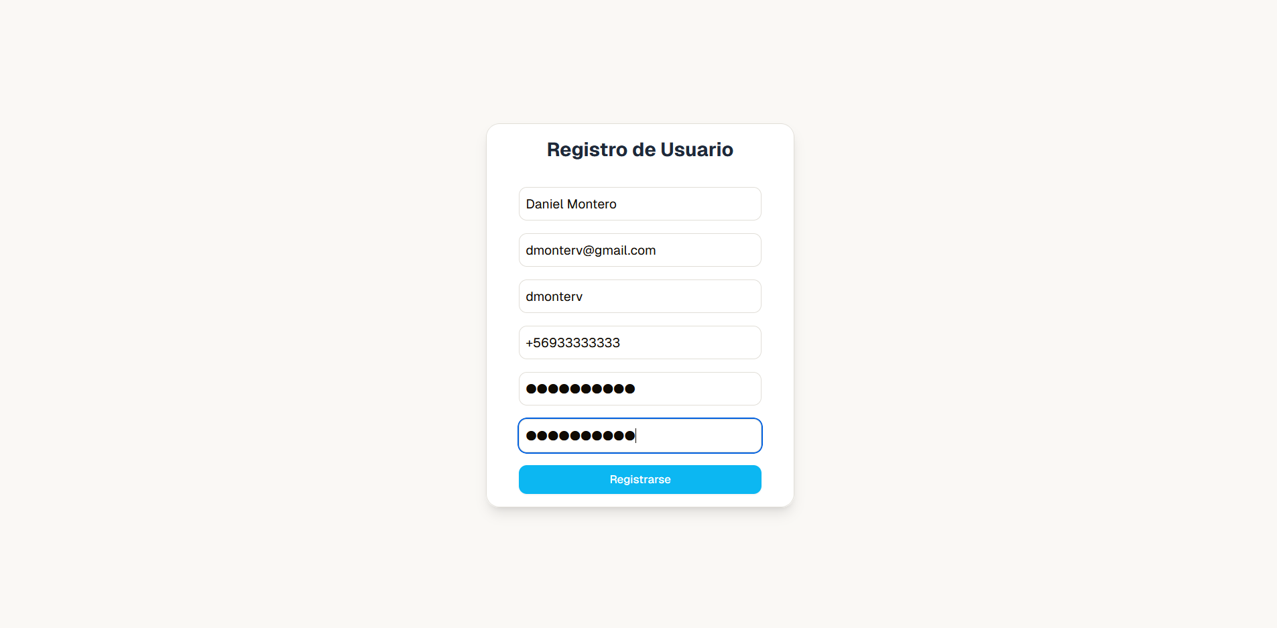  Ingreso  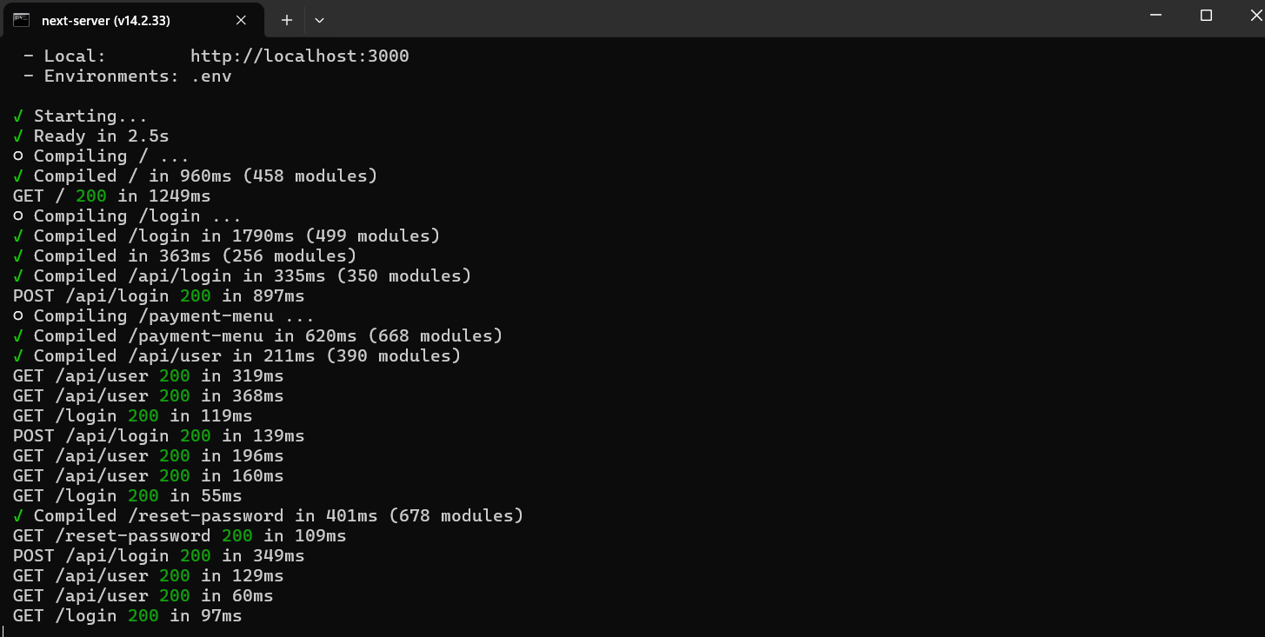  Recuperar Contraseña  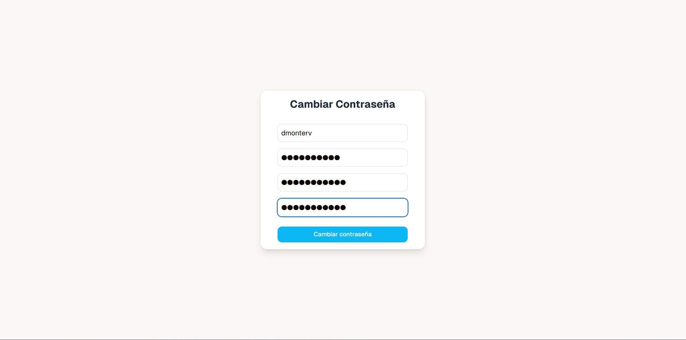  Contacto  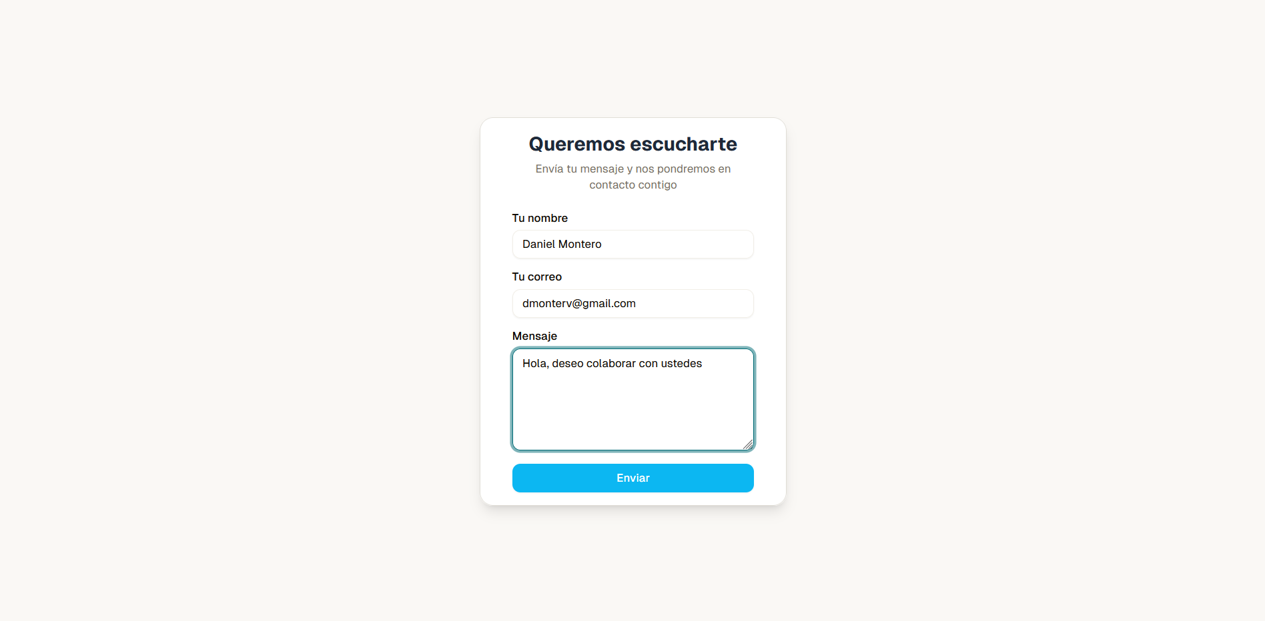  Mapeo  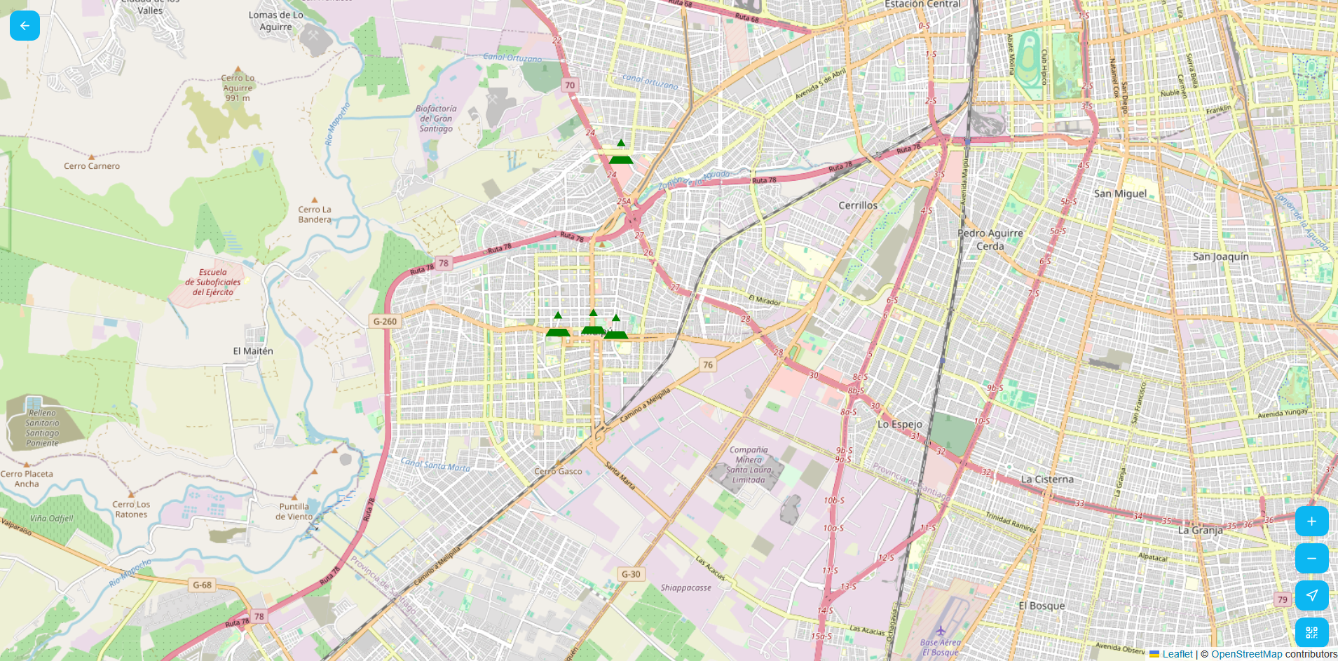  Se realizaron pruebas unitarias a los endpoints del backend utilizando el framework Jest  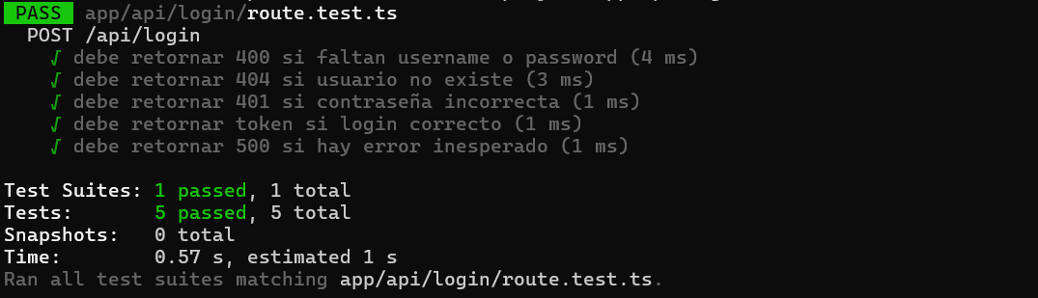  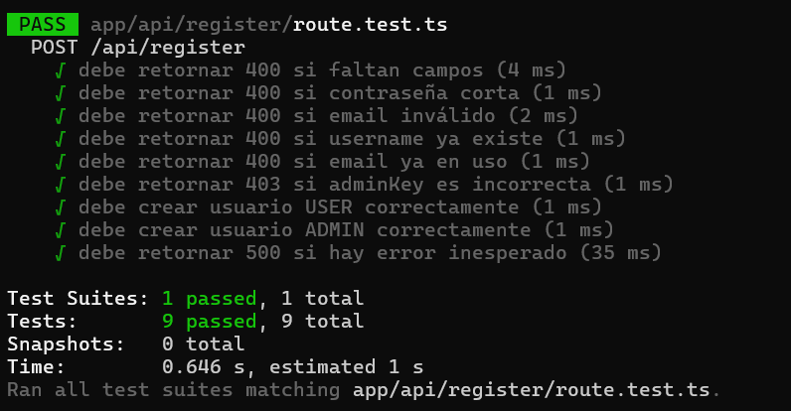  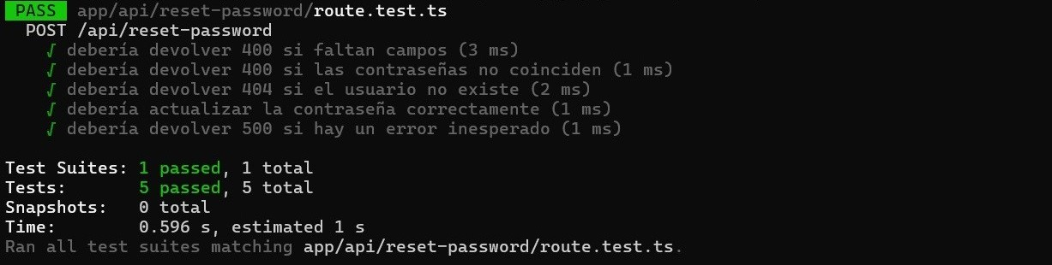  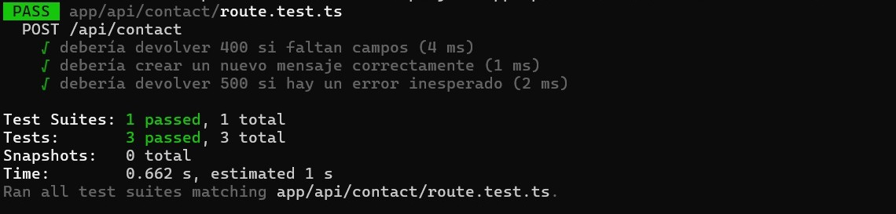  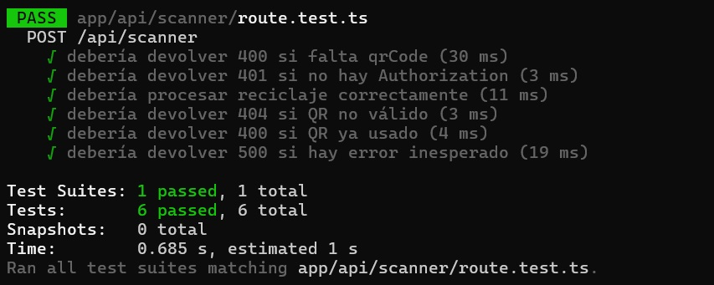  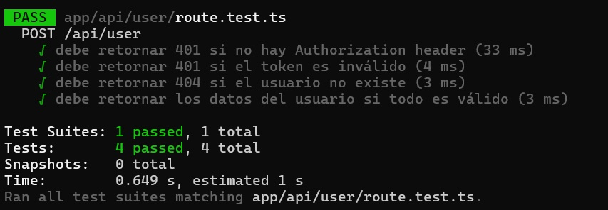  Usuarios creados desde prisma studio 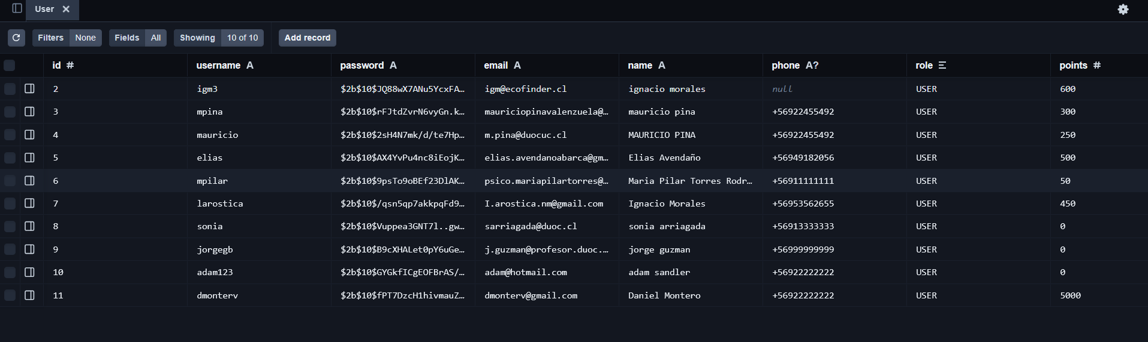  Pruebas del total de puntos generados por el reciclaje vía correo  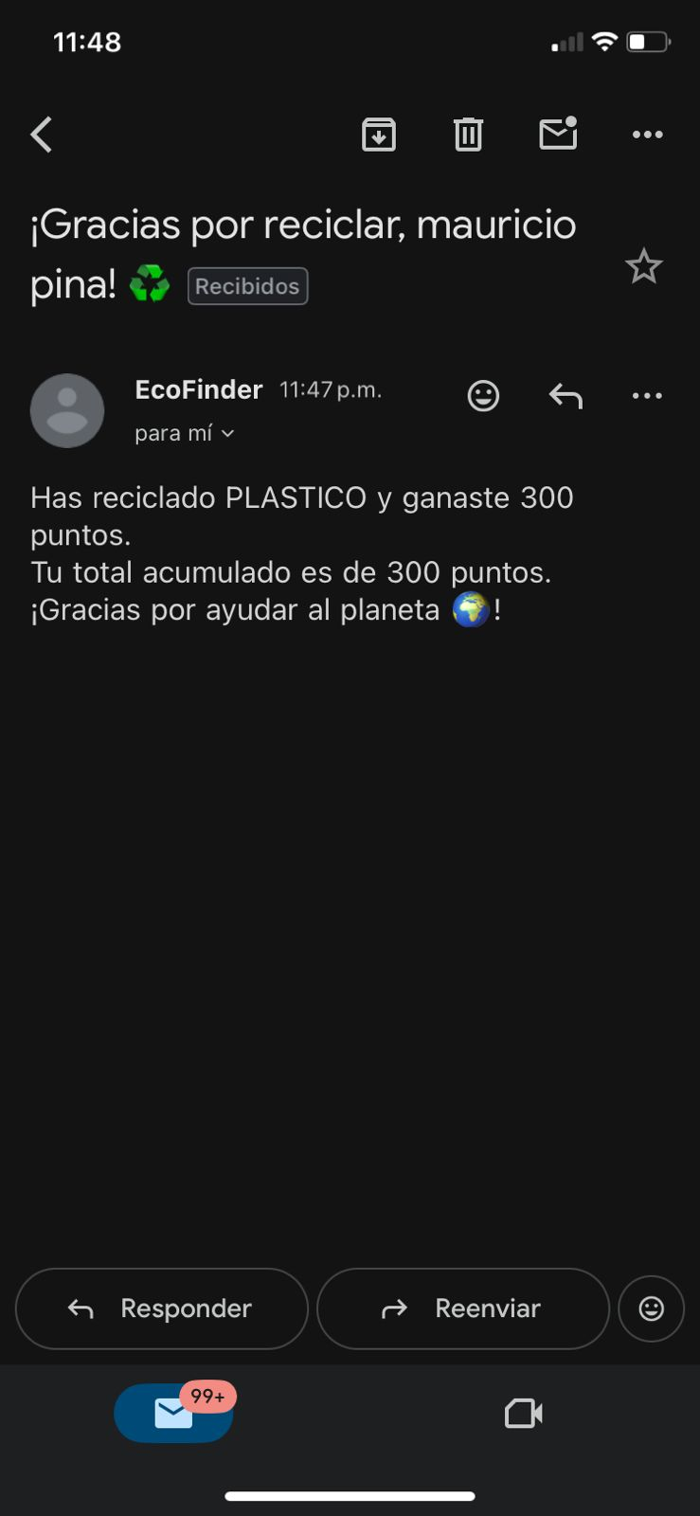
2. Monitoreo del Plan de Trabajo
Examina cuidadosamente tu plan de trabajo, enfocándote especialmente en la columna de estado de avance y ajustes.

2. Monitoreo del Plan de Trabajo: EcoFinder
Competencia o unidades de competencias | Actividades | Recursos | Duración de la actividad | Responsable | Observaciones | Estado de avance | Ajustes
Ingeniería de Software / Arquitectura | 1. Establecer la arquitectura base y la conexión con la base de datos. | Node.js, Prisma ORM, PostgreSQL, Next.js (API Routes) | 1 Semana | Elías Avendaño | Se configuró el backend con Prisma ORM y PostgreSQL, definiendo los modelos principales (User, ContactMessage, QRCode, Reciclaje). | Completado | Ajustada: Migración desde Firestore a PostgreSQL para lograr una arquitectura más robusta y relacional.
Geolocalización y Datos Dinámicos | 2. Implementación y conexión del mapa interactivo con datos del backend. | Leaflet.js, QrScanner, React Hooks | 1.5 Semanas | Mauricio Pina |  | Completado | Ajustada: Migración de Mapbox a Leaflet para mayor flexibilidad y compatibilidad con el entorno React.
  Se integró Leaflet con el componente de React y se añadió escaneo QR para registrar reciclajes mediante /api/scanner.
Modelado de Datos / Persistencia | 3. Diseño del esquema de datos para usuarios, puntos de reciclaje y recompensas. | Prisma Schema, PostgreSQL, Prisma Studio | 0.5 Semanas | Ignacio Morales | Se definió el modelo de datos relacional, permitiendo la trazabilidad de puntos, usuarios y registros de reciclaje. | Completado | No aplica ajuste.
Desarrollo Frontend / Interfaz de Usuario | 4. Creación de la interfaz de usuario para Login, Registro, Contacto y Recompensas. | React, Next.js, Tailwind CSS, TypeScript | 2 Semanas | Elias Avendaño | Se desarrollaron los módulos de autenticación, contacto y el menú principal. La lógica de recompensas (PaymentMenu) está en desarrollo. | En curso (Lógica de Recompensas) | Ajustada: Enfocada en la integración completa con endpoints del backend.
Seguridad de la Información / Lógica de Negocio | 5. Implementación de autenticación segura y encriptación de contraseñas. | JWT, bcrypt, Nodemailer, Next.js API | 2.5 Semanas | Mauricio Pina | Se implementó un sistema de autenticación basado en JWT, contraseñas cifradas con bcrypt y notificaciones por correo tras escaneo de QR. | Completado | Ajustada: Sustitución de autenticación anónima por un sistema seguro con JWT y manejo de roles.

3. Ajustes a partir del monitoreo
Profundiza en las observaciones de tu plan de trabajo. Analiza las actividades planificadas y señala qué aspectos facilitaron u obstaculizaron la ejecución del plan. Plantea cómo abordaste y/o abordarás los obstáculos. Por último, señala los ajustes que realizaste al plan de trabajo a partir de este análisis.

Factores que han facilitado y/o dificultado el desarrollo de mi plan de trabajo:
2. Monitoreo del Plan de Trabajo: EcoFinder
| Competencia o unidades de competencias | Actividades | Recursos | Duración de la actividad | Responsable | Observaciones | Estado de avance | Ajustes |
| Ingeniería de Software / Arquitectura | 1. Establecer la arquitectura base y la conexión con la base de datos. | Node.js, Prisma ORM, PostgreSQL, Next.js (API Routes) | 1 Semana | Elías Avendaño | Se configuró el backend utilizando Prisma ORM y PostgreSQL, definiendo los modelos principales (User, ContactMessage, QRCode, Reciclaje) y la comunicación entre cliente y servidor. | Completado | AJUSTADA: Migración desde Firestore a Prisma + PostgreSQL para una arquitectura más robusta y escalable).
| Geolocalización y Datos Dinámicos | 2. Implementación del mapa interactivo y lectura de códigos QR. | Leaflet.js, QrScanner, React Hooks | 1.5 Semanas | Mauricio Piña | Se implementó el mapa interactivo con geolocalización del usuario y escaneo de códigos QR integrados al backend mediante /api/scanner, donde se gestionan los puntos de reciclaje. | Completado | AJUSTADA (Migración de Mapbox a Leaflet para una integración más fácil en React).
| Modelado de Datos | Persistencia | 3. Diseño del esquema de datos para usuarios, reciclajes y recompensas. | Prisma Schema, PostgreSQL, Prisma Studio | 0.5 Semanas | Ignacio Morales | Se definieron las relaciones y estructuras de datos para usuarios, registros de reciclaje, puntos y mensajes de contacto. Las pruebas se validaron mediante Prisma Studio. | Completado | No.
| Desarrollo Frontend / Interfaz de Usuario | 4. Creación de la interfaz principal (Login, Registro, Contacto y Recompensas) | React, Next.js, Tailwind CSS, TypeScript | 2 Semanas | Elías Avendaño | Se desarrollaron los módulos principales con React, incluyendo autenticación, contacto y el panel de usuario. El módulo de recompensas se encuentra en integración con el backend. | En curso (Lógica de Recompensas) | AJUSTADA (Integración directa con endpoints del backend y sincronización de datos en tiempo real).
| Seguridad de la Información / Lógica de Negocio | 5. Implementación de autenticación segura y notificaciones automáticas. | JWT, bcrypt, Nodemailer, Next.js API | 2.5 Semanas | Mauricio Piña | Se implementó autenticación segura con JWT, encriptación de contraseñas con bcrypt y envío automático de correos mediante Nodemailer tras registrar reciclajes. | Completado | AJUSTADA (Reemplazo de autenticación anónima por sistema seguro con JWT y manejo de roles).
3. Ajustes a partir del Monitoreo
Factores que han facilitado y/o dificultado el desarrollo de mi plan de trabajo:
A. Factores que han Facilitado el Desarrollo
1. Integración con Prisma y PostgreSQL:
La adopción de Prisma ORM permitió definir esquemas de datos claros y generar migraciones automáticas, simplificando la persistencia de información (usuarios, reciclajes, mensajes y puntos). Esto redujo errores y aceleró la conexión entre backend y base de datos.
2. Uso de Next.js y React:
La arquitectura unificada (frontend + backend en un mismo entorno) facilitó la comunicación directa entre los módulos de interfaz y los endpoints API. Esto permitió un desarrollo más ágil y una depuración más eficiente en tiempo real.
3. Implementación de Leaflet.js y QrScanner:
La decisión de usar Leaflet.js para el mapa y QrScanner para la lectura de códigos QR proporcionó una integración ligera, sin depender de servicios externos o APIs propietarias. Esto agilizó la creación del mapa interactivo y su conexión con el backend.
B. Factores que han Dificultado el Desarrollo (Obstáculos)
- Complejidad en la Configuración del Entorno de Backend:
La migración desde Firestore hacia PostgreSQL requirió una reconfiguración completa de la arquitectura, variables de entorno y conexiones locales.
Acción Tomada: Se documentó el proceso de despliegue y se estableció una configuración unificada en .env para mantener consistencia entre entornos de desarrollo.
- Gestión de Seguridad y Autenticación:
La implementación de JWT, cifrado de contraseñas con bcrypt y manejo de tokens en el frontend generó desafíos iniciales en la validación y persistencia de sesiones.
Acción Tomada: Se implementaron middlewares de validación y pruebas unitarias sobre los endpoints sensibles para garantizar autenticación y control de acceso correctos.
- Sincronización del Sistema de Recompensas (Frontend–Backend):
La comunicación entre el mapa, el escáner y el módulo de puntos presentó ajustes necesarios para reflejar los cambios de puntaje en tiempo real.
Acción Tomada: Se estableció un flujo asíncrono controlado desde el backend, permitiendo actualizar el puntaje del usuario tras cada registro exitoso de reciclaje.

Actividades ajustadas o eliminadas:
Migración de Mapbox GL JS a Leaflet.js
Inicialmente se consideró el uso de Mapbox GL JS para el mapa interactivo. Sin embargo, durante la implementación se determinó que Leaflet.js ofrecía una alternativa más ligera, completamente compatible con React y Next.js, y sin dependencias propietarias.
Este ajuste permitió integrar la geolocalización, los puntos de reciclaje y el escáner QR en un solo módulo funcional, reduciendo la complejidad técnica y optimizando el rendimiento del frontend.
Gracias a este cambio, el objetivo del mapa dinámico y funcional se cumplió dentro del plazo establecido.

Actividades que no has iniciado o están retrasadas:
En caso de que no hayas iniciado actividades o estén retrasadas de acuerdo a tu planificación, señala los motivos por los que no has podido cumplir dichos plazos y qué estrategias utilizarás para avanzar en dichas actividades y no afectar tu proyecto APT.
2.7 Actividades que no han iniciado o están retrasadas
Actividad No Iniciada
Motivo del Retraso
Estrategia para Avanzar y No Afectar el Proyecto

Actividad 5: Definición e Implementación de Reglas de Seguridad en Firestore.
| El retraso no se debe a una falta de tiempo, sino a una decisión estratégica de priorización. Se concentraron los recursos en las actividades de valor visible (Mapa Interactivo, Registro y Sistema de Recompensas) para validar el flujo funcional completo de la aplicación antes de consolidar la capa de seguridad. |
Estrategia “Seguridad Primero”: La actividad se ha reajustado en la planificación para ser el primer hito de la siguiente etapa. El responsable dedicará el 100% del esfuerzo a la implementación de autenticación JWT, encriptación de contraseñas con bcrypt, y la validación de tokens en los endpoints críticos. Esto permitirá que la lógica de canje real (actividad dependiente) se complete de forma segura e integrada sin afectar la fecha de entrega final, ya que la infraestructura del frontend y backend ya está operativa. |

